COMUNICATO STAMPA
CORONAVIRUS: NELL’ULTIMA SETTIMANA NETTA FLESSIONE DEI NUOVI CASI (-32,3%), MA I TAMPONI CROLLANO DEL 27,8%.
SCENDONO ANCORA I RICOVERI IN AREA MEDICA (-14,9%) E IN TERAPIA INTENSIVA (-18,7%), FINALMENTE IN CALO ANCHE I DECESSI (-16%).
NUOVI VACCINATI: NON FA PRESA LA STRETTA SUI LAVORATORI, OVER 50 A -43,8% NEGLI ULTIMI 7 GIORNI.
GIÙ ANCHE LE VACCINAZIONI IN FASCIA 5-11 (-41,7%).
MONITO A GOVERNO E REGIONI: DISEGNARE ORA LE STRATEGIE PER RIDURRE L’IMPATTO DI NUOVE ONDATE DOPO L’ESTATE
IL MONITORAGGIO DELLA FONDAZIONE GIMBE RILEVA, NELLA SETTIMANA 9-15 FEBBRAIO, UNA RIDUZIONE DEI NUOVI CASI (-209 MILA). IL NUMERO DI PROVINCE CON INCIDENZA SUPERIORE AI 1.000 CASI PER 100.000 ABITANTI SCENDE DA 70 A 14. CALANO I RICOVERI IN TERAPIA INTENSIVA (-257), IN AREA MEDICA (-2.735) E, FINALMENTE, ANCHE I DECESSI (-16%). L’85,3% DELLA POPOLAZIONE HA RICEVUTO ALMENO UNA DOSE DI VACCINO E L’82,4% HA COMPLETATO IL CICLO VACCINALE. 5,1 MILIONI LE PERSONE SENZA NEMMENO UNA DOSE VACCINABILI SUBITO E 2 MILIONI DI GUARITI CHE LO SARANNO NEI PROSSIMI 6 MESI. TASSO DI COPERTURA TERZE DOSI ALL’85,7% CON NETTE DIFFERENZE REGIONALI. LA CONSAPEVOLEZZA DELLA STAGIONALITÀ DEL VIRUS IMPONE UN’ADEGUATA PROGRAMMAZIONE DURANTE LA TREGUA DEI PROSSIMI MESI PER EVITARE NUOVI PICCHI DI RICOVERI E DECESSI NELLA PROSSIMA STAGIONE INVERNALE, TENENDO ANCHE CONTO CHE CON LA FINE DELLO STATO DI EMERGENZA LA GESTIONE DELLA CAMPAGNA VACCINALE PASSERÀ IN MANO ALLE REGIONI.
17 febbraio 2022 - Fondazione GIMBE, Bologna
Il monitoraggio indipendente della Fondazione GIMBE rileva nella settimana 9-15 febbraio 2022, rispetto alla precedente, una diminuzione di nuovi casi (439.707 vs 649.345) (figura 1) e decessi (2.172 vs 2.587) (figura 2). In calo anche i casi attualmente positivi (1.550.410 vs 1.927.800), le persone in isolamento domiciliare (1.533.689 vs 1.908.087), i ricoveri con sintomi (15.602 vs 18.337) e le terapie intensive (1.119 vs 1.376) (figura 3). In dettaglio, rispetto alla settimana precedente, si registrano le seguenti variazioni:
- Decessi: 2.172 (-16%), di cui 184 riferiti a periodi precedenti
- Terapia intensiva: -257 (-18,7%)
- Ricoverati con sintomi: -2.735 (-14,9%)
- Isolamento domiciliare: -374.398 (-19,6%)
- Nuovi casi: 439.707 (-32,3%)
- Casi attualmente positivi: -377.390 (-19,6%)
Nuovi casi. «I nuovi casi settimanali – dichiara Nino Cartabellotta, Presidente della Fondazione GIMBE –registrano per la terza settimana consecutiva una netta flessione: sono circa 440 mila con una riduzione del 32,3% rispetto alla settimana precedente e una media mobile a 7 giorni che scende da 87.384 casi del 9 febbraio a 62.815 il 15 febbraio (-28,1%) (figura 4). Un crollo imputabile sia al netto calo dei tamponi, sia alla ridotta circolazione virale che rimane ancora elevata, come documenta la sostanziale stabilità del tasso di positività dei tamponi antigenici rapidi».
Nella settimana 9-15 febbraio, ad eccezione della Sardegna, in tutte le Regioni si rileva una riduzione percentuale dei nuovi casi: dal -2,3% del Molise al -47,9% della Valle d’Aosta (tabella 1). Scendono da 70 a 14 le Province con incidenza superiore ai 1.000 casi per 100.000 abitanti: Oristano (1.409), Macerata (1.299), Siracusa (1.234), Fermo (1.209), Ascoli Piceno (1.199), Reggio di Calabria (1.176), Bolzano (1.147), Messina (1.115), Lecce (1.108), Sud Sardegna (1.098), Cagliari (1.092), Rieti (1.044), Ancona (1.035) e Ragusa (1.001) (tabella 2).
Testing. Si registra un netto calo del numero dei tamponi totali (-27,8%): da 5.690.533 della settimana 2-8 febbraio a 4.108.946 della settimana 9-15 febbraio 2022. In particolare, i tamponi rapidi si sono ridotti del 30,9% (-1.374.828) e quelli molecolari del 16,7% (-206.759) (figura 5). La media mobile a 7 giorni del tasso di positività dei tamponi molecolari si riduce (dal 16,7% al 12,4%), mentre per gli antigenici rapidi rimane stabile (dal 9,9% al 10,1%) (figura 6).
Ospedalizzazioni. «Scende nell’ultima settimana anche la pressione sugli ospedali – afferma Renata Gili, responsabile Ricerca sui Servizi Sanitari della Fondazione GIMBE – dove i posti letto occupati da pazienti COVID diminuiscono sia in area medica (-14,9%) che in terapia intensiva (-18,7%)». In particolare, in area critica, dove la discesa è iniziata già da un mese, si passa da 1.717 del 17 gennaio a 1.119 del 15 febbraio; in area medica, invece, l’occupazione scende da 19.913 del 31 gennaio a 15.602 del 15 febbraio (figura 7). Al 15 febbraio il tasso nazionale di occupazione da parte di pazienti COVID è del 23,8% in area medica e dell’11,6% in area critica. Tutte le Regioni superano la soglia del 15% in area medica; ad eccezione di Basilicata, Campania, Lombardia, Provincia Autonoma di Bolzano, Umbria e Veneto, tutte vanno oltre la soglia del 10% in area critica (figura 8). «Si conferma un ulteriore calo degli ingressi giornalieri in terapia intensiva – puntualizza Marco Mosti, Direttore Operativo della Fondazione GIMBE – la cui media mobile a 7 giorni scende a 80 ingressi/die rispetto ai 99 della settimana precedente» (figura 9).
Decessi. Diminuiscono i decessi: 2.172 negli ultimi 7 giorni (di cui 184 riferiti a periodi precedenti), con una media di 310 al giorno rispetto ai 370 della settimana precedente.
Vaccini: somministrazioni. Al 16 febbraio (aggiornamento ore 06.25) l’85,3% della popolazione (n. 50.538.908) ha ricevuto almeno una dose di vaccino: il dato segna -39.871 rispetto alla settimana precedente in ragione di ricalcoli da parte di Abruzzo (-760) e Friuli-Venezia Giulia (-149.967); l’82,4% (n. 48.849.499) ha completato il ciclo vaccinale (+270.674 rispetto alla settimana precedente) (figura 10). In calo nell’ultima settimana il numero di somministrazioni (n. 1.434.494), con una media mobile a 7 giorni di 204.928 somministrazioni/die: crollano del 40,5% le terze dosi (n. 946.929) e del 40,8% i nuovi vaccinati (n. 110.791) (figura 11).
Vaccini: coperture. Le coperture con almeno una dose di vaccino sono molto variabili nelle diverse fasce d’età (dal 99,2% della fascia over 80 al 36,1% della fascia 5-11), così come sul fronte dei richiami, che negli over 80 hanno raggiunto l’87,4%, nella fascia 70-79 l’86,1% e in quella 60-69 anni l’82,1% (figura 12).
Vaccini: nuovi vaccinati. Nella settimana 9-15 febbraio si registra un ulteriore calo dei nuovi vaccinati: 110.791 rispetto ai 187.037 della settimana precedente (-40,8%) (figura 13). Di questi il 41,2% è rappresentato dalla fascia 5-11: 45.618, in ulteriore netta flessione rispetto alla settimana precedente (-41,7%). Nonostante l’entrata in vigore dell’obbligo vaccinale e dell’obbligo di green pass rafforzato sui luoghi di lavoro, tra gli over 50 il numero di nuovi vaccinati scende ulteriormente, attestandosi a quota 27.103 (-43,8% rispetto alla settimana precedente) (figura 14). In continuo calo anche le fasce 12-19 e 20-49 (figura 15).

Al 15 febbraio sono ancora 7,1 milioni le persone che non hanno ricevuto nemmeno una dose di vaccino, di cui 2 milioni guarite da COVID-19 da meno di 180 giorni e pertanto temporaneamente protette (figura 16). Questi dati portano ad alcune considerazioni: se da un lato oltre 2 milioni di persone recentemente entrate in contatto con il virus contribuiscono ad alzare il livello di immunità della popolazione, dall’altro il numero di persone senza protezione è ancora molto elevato. Peraltro, la protezione immunitaria ottenuta dopo l’infezione cala progressivamente nel tempo ed è necessario vaccinarsi entro 6 mesi dall’avvenuto contagio.
Vaccini: fascia 5-11 anni. Al 16 febbraio (aggiornamento ore 06.25) nella fascia 5-11 anni sono state somministrate 2.104.467 dosi (figura 17): 1.325.934 hanno ricevuto almeno 1 dose di vaccino (di cui 931.950 hanno completato il ciclo vaccinale), con un tasso di copertura nazionale che si attesta al 36,1% e nette differenze regionali (dal 19,5% della Provincia Autonoma di Bolzano al 52,7% della Puglia) (figura 18).
Vaccini: terza dose. Al 16 febbraio (aggiornamento ore 06.25) sono state somministrate 36.431.086 terze dosi con una media mobile a 7 giorni di 135.276 somministrazioni al giorno (figura 19). In base alla platea ufficiale (n. 42.518.405), aggiornata all’11 febbraio, il tasso di copertura nazionale per le terze dosi è dell’85,7% con nette differenze regionali: dal 80,2% della Sicilia al 91% del Piemonte (figura 20).
Vaccini: quarta dose. La European Medicines Agency (EMA) ha suggerito di prenderla in considerazione solo per gli immunocompromessi. «Considerato che molti soggetti appartenenti a questa categoria – sottolinea Cartabellotta – hanno ricevuto la terza dose ben oltre 4 mesi fa, l’Agenzia Italiana del Farmaco (AIFA) e, quindi, del Ministero della Salute dovrebbero pronunciarsi urgentemente in merito».
Vaccini: efficacia. I dati dell’Istituto Superiore di Sanità dimostrano la riduzione dell’efficacia vaccinale a partire da 3 mesi dal completamento del ciclo primario e la sua risalita dopo la somministrazione del richiamo. In particolare:
- l’efficacia sulla diagnosi scende progressivamente dal 63,6% per i vaccinati con due dosi entro 90 giorni al 41,7% per i vaccinati da più di 120 giorni, per poi risalire al 65,7% dopo il richiamo;
- l’efficacia sulla malattia severa scende progressivamente dall’88,3% per i vaccinati con due dosi entro 90 giorni all’83,7% per i vaccinati da più di 120 giorni, per poi risalire al 94% dopo il richiamo.
Complessivamente nelle persone vaccinate con ciclo completo (più eventuale dose di richiamo), rispetto a quelle non vaccinate, nelle varie fasce d’età si riduce l’incidenza di diagnosi (del 47,5-75,7%), ma soprattutto di malattia grave (del 71,7-89,2% per ricoveri ordinari; dell’81,6-93,9% per le terapie intensive) e decesso (dell’83,1-92,7%) (figura 21).
«La discesa della quarta ondata – conclude Cartabellotta – insieme alle elevate coperture vaccinali e all’arrivo della primavera permettono di guardare al futuro con ragionevole ottimismo, al netto di nuove varianti più contagiose o più gravi. Tuttavia, se da un lato questo permette di allentare progressivamente le restrizioni, dall’altro la consapevolezza della stagionalità del virus impone a Governo e Regioni di utilizzare i mesi di tregua per programmare la campagna vaccinale d’autunno, al fine di evitare nuove ondate di ricoveri e decessi, soprattutto in persone anziane e fragili. Da tenere in conto anzitutto, viste le attuali incertezze sulla durata della copertura della terza dose sulla malattia grave, dell’eventuale necessità di un richiamo prima del prossimo inverno. In secondo luogo, i non vaccinati (anche se guariti) e i contagiati durante la quarta ondata che non hanno fatto il booster si ritroveranno nuovamente esposti al virus; ancora, il mancato decollo delle vaccinazioni nella fascia 5-11 anni non potrà che ostacolare il normale svolgimento delle lezioni per il prossimo anno scolastico. Infine, con il verosimile termine dello stato di emergenza, l’organizzazione della campagna vaccinale passerà interamente in mano alle Regioni, con il rischio di enfatizzare le attuali difformità in termini di performance. Ecco perché, al di là della querelle su green pass e mascherine, è fondamentale volgere già adesso lo sguardo sullo scenario del prossimo autunno-inverno, verosimilmente caratterizzato dalla ripresa stagionale della circolazione virale parallela al declino delle coperture vaccinali. Un “film” che, peraltro, andrà in onda in un clima di campagna elettorale per le politiche del 2023».
Il monitoraggio GIMBE dell'epidemia COVID-19 è disponibile a: https://coronavirus.gimbe.org

CONTATTI
Fondazione GIMBE
Via Amendola 2 - 40121 Bologna
Tel. 051 5883920 - Fax 051 4075774
E-mail: ufficio.stampa@gimbe.org

Figura 1
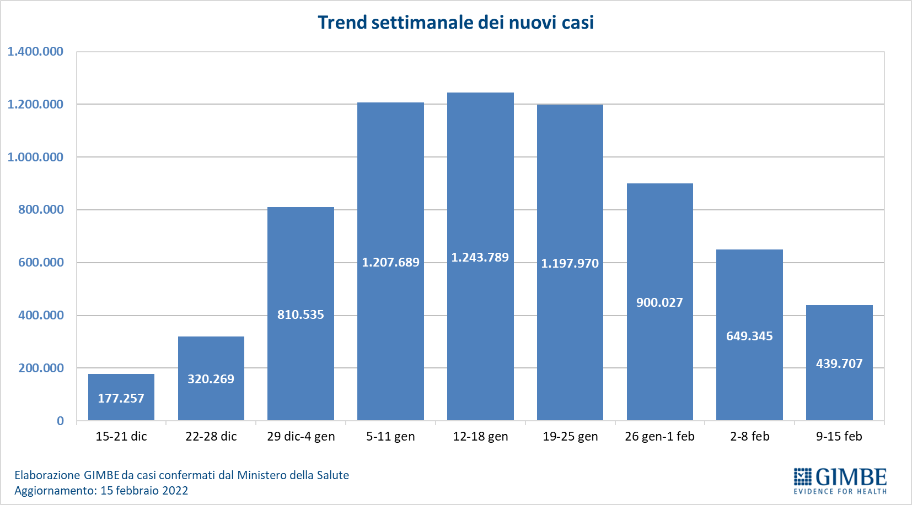

Figura 2
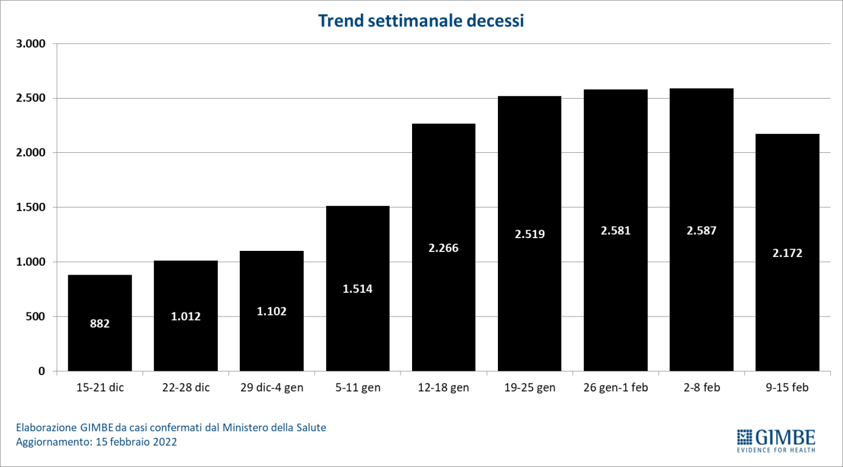

Figura 3
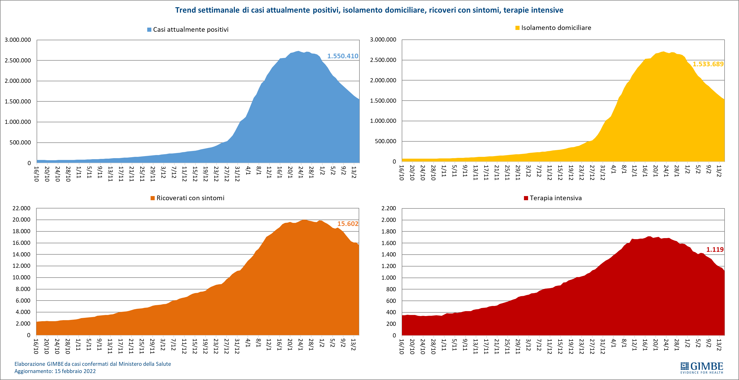

Figura 4
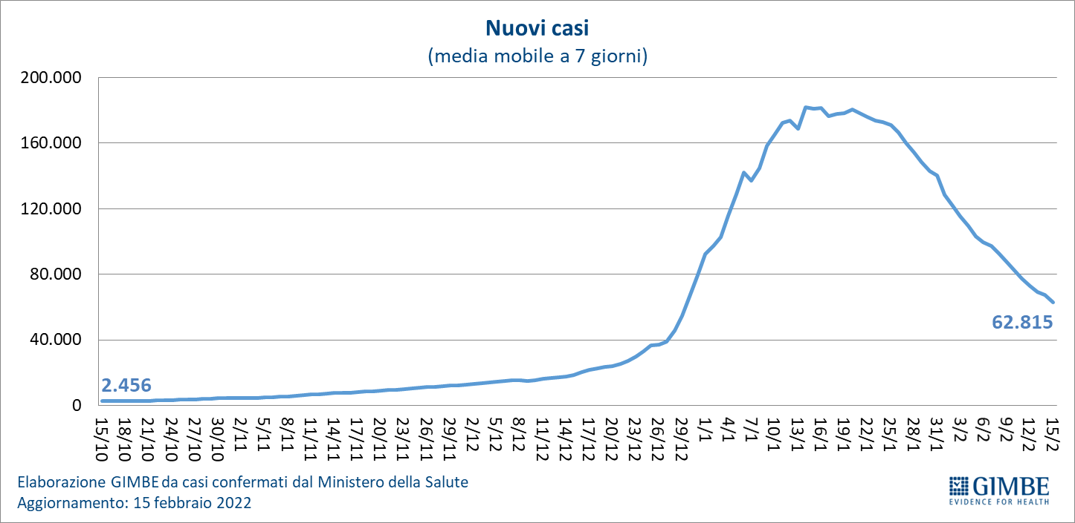

Figura 5
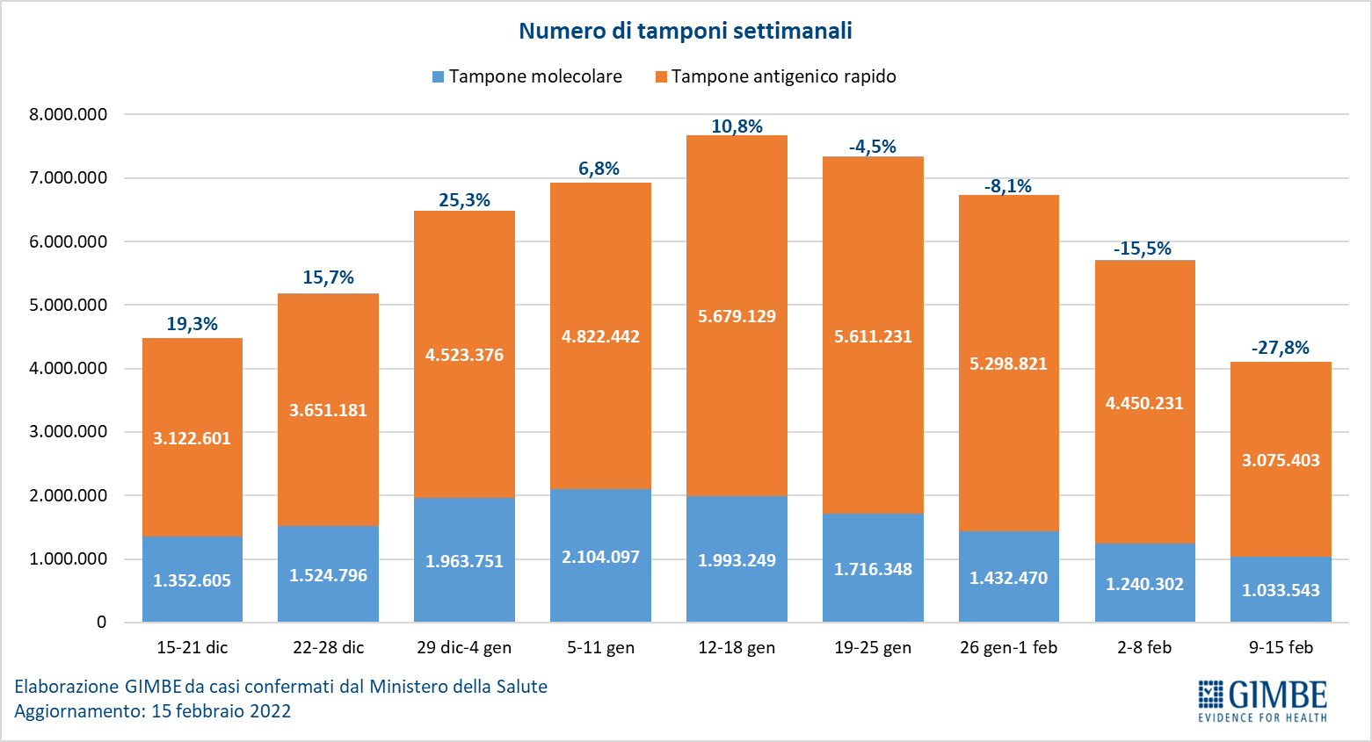

Figura 6
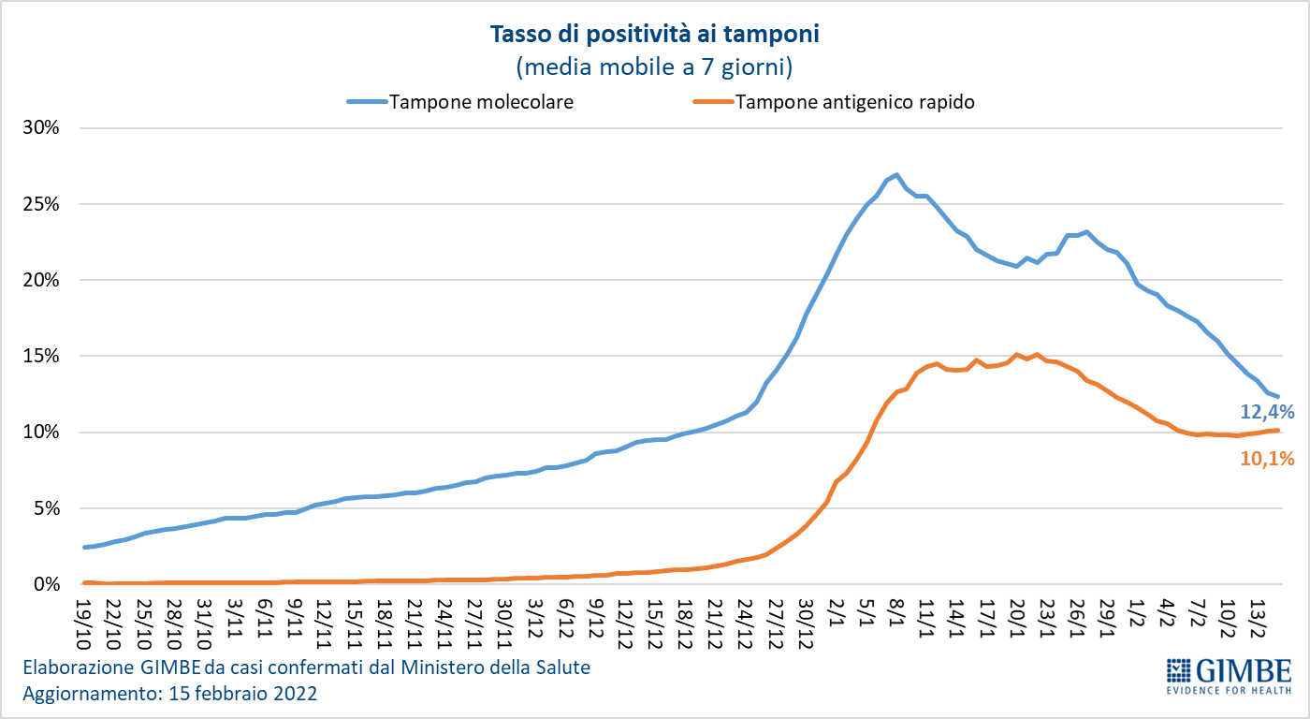

Figura 7
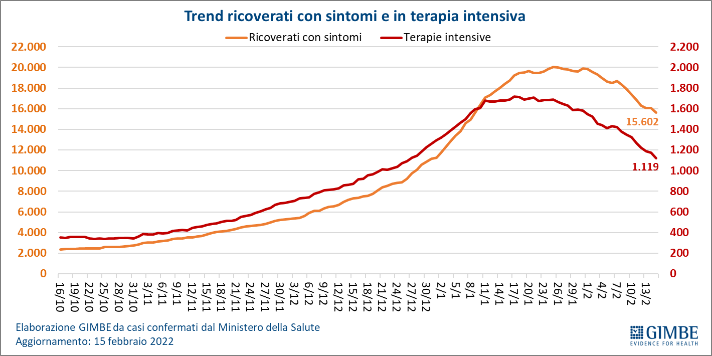
Figura 8
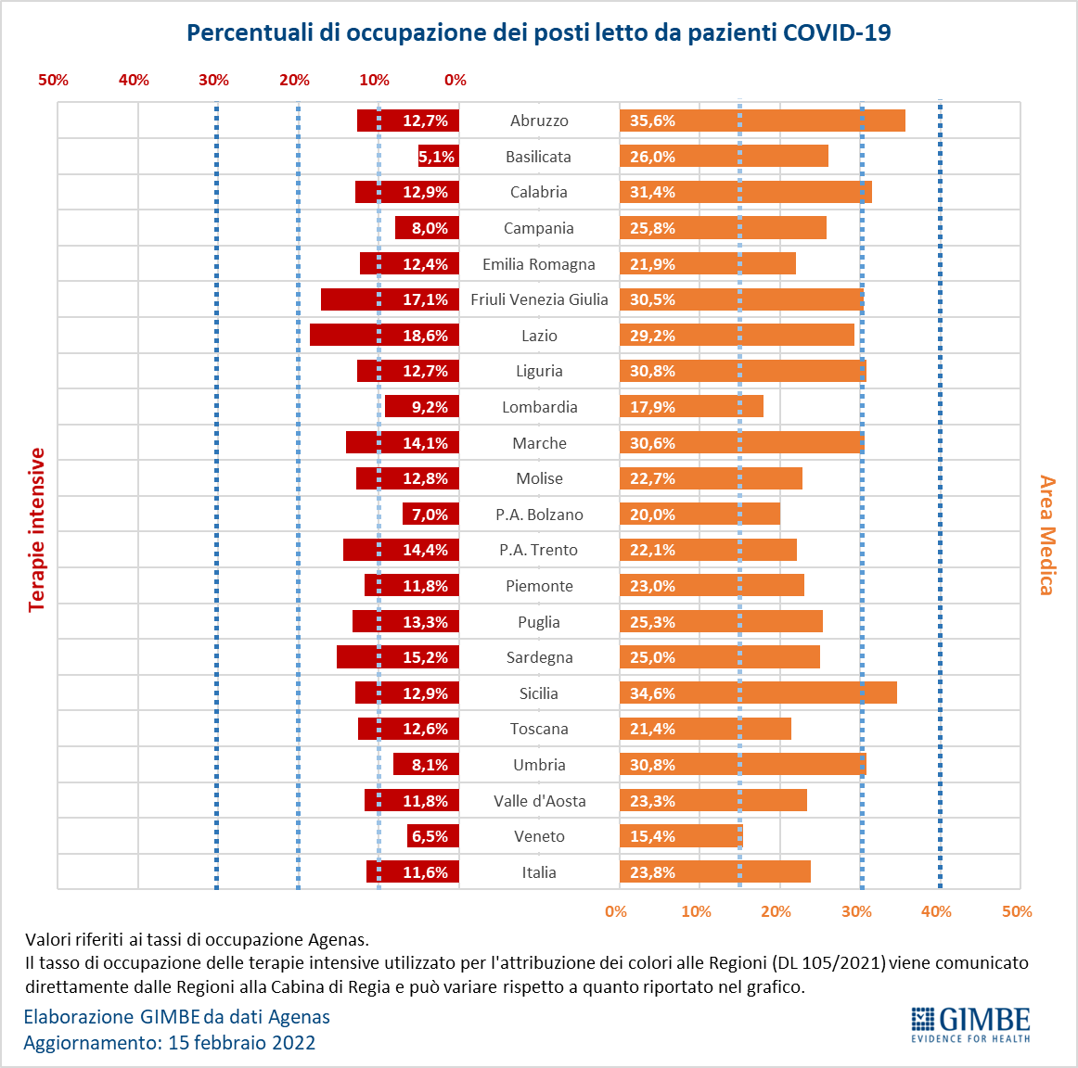

Figura 9
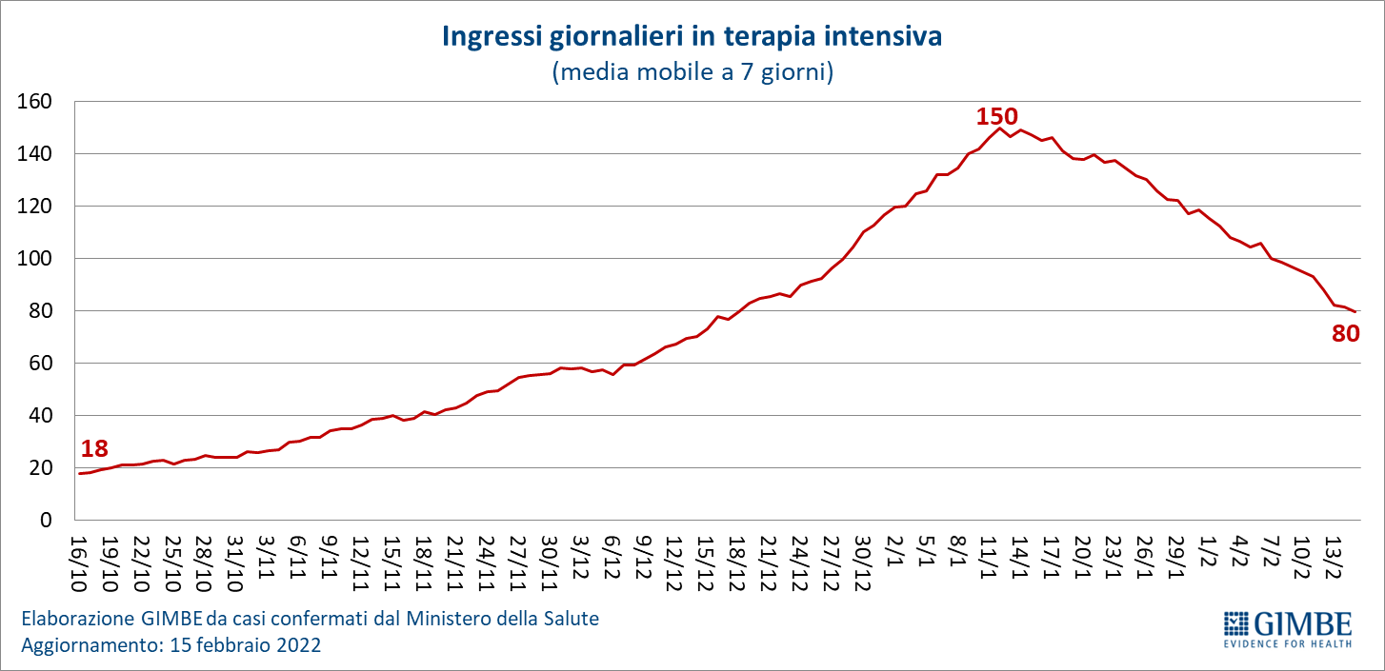
Figura 10
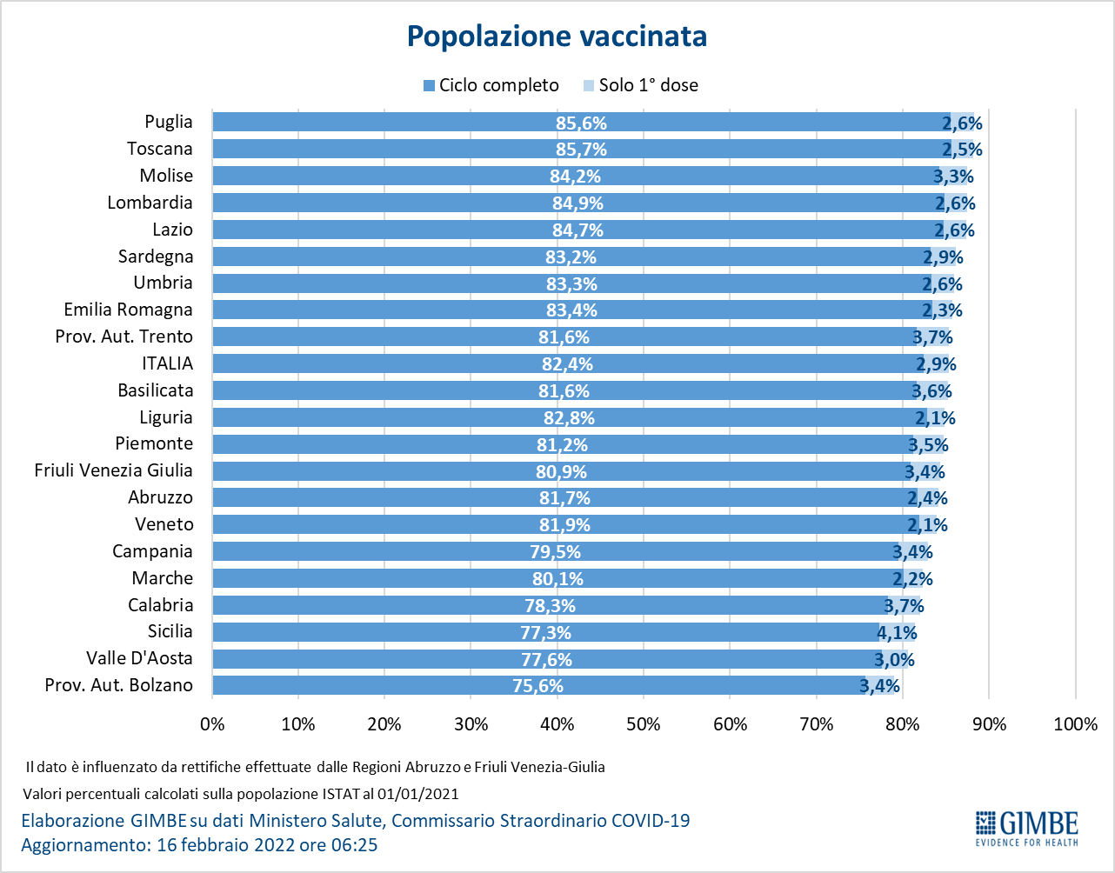

Figura 11
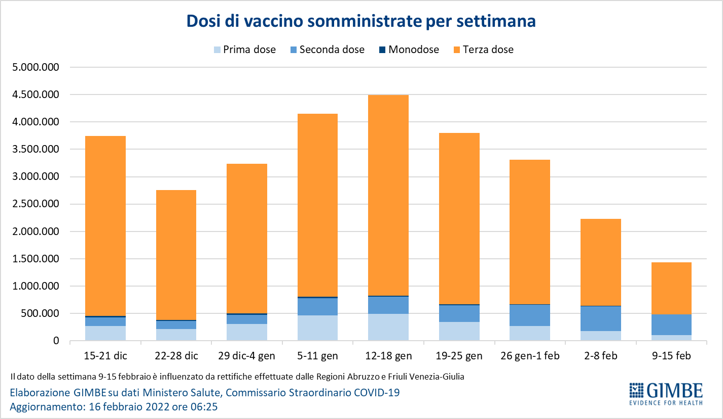

Figura 12
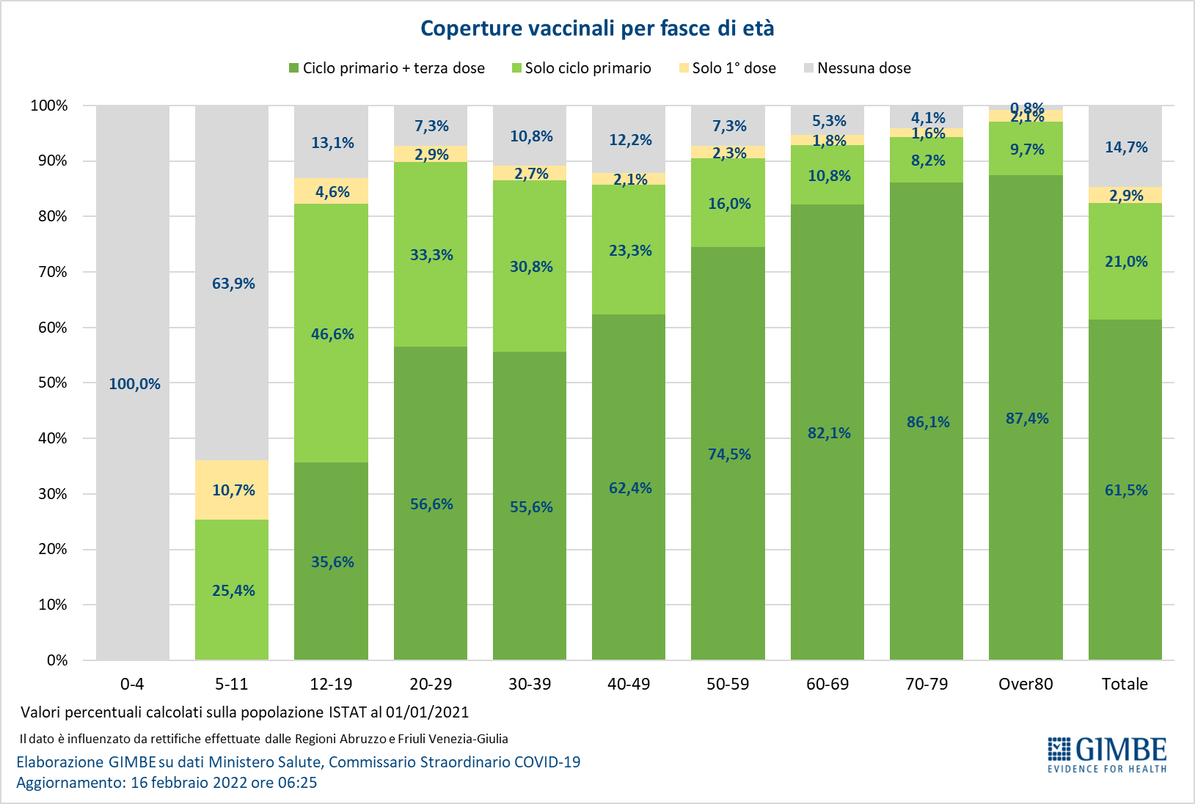

Figura 13
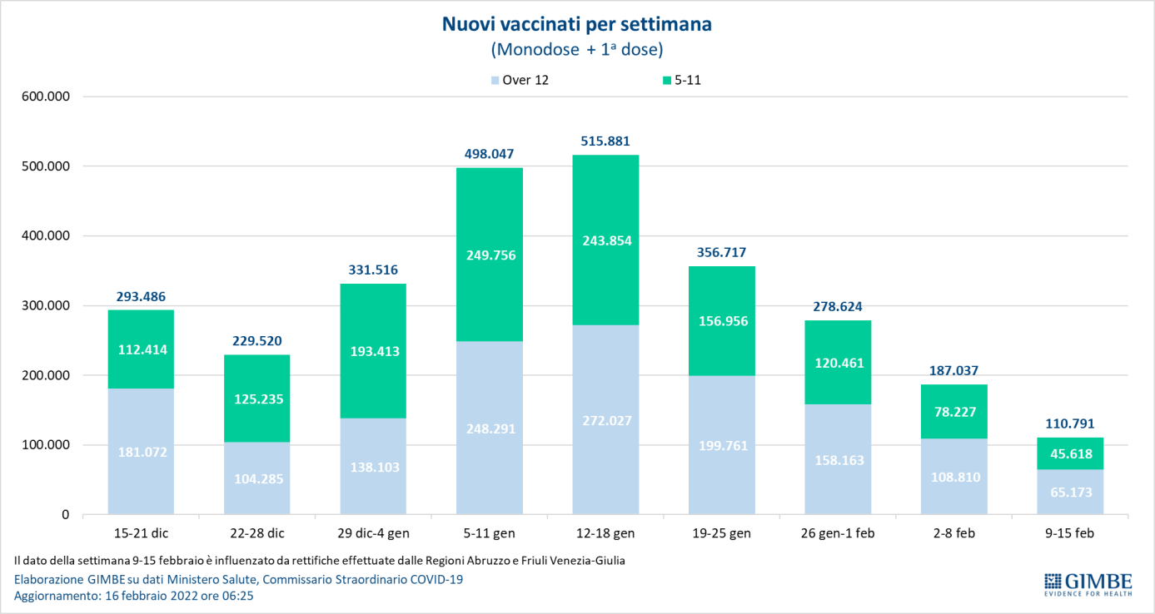

Figura 14
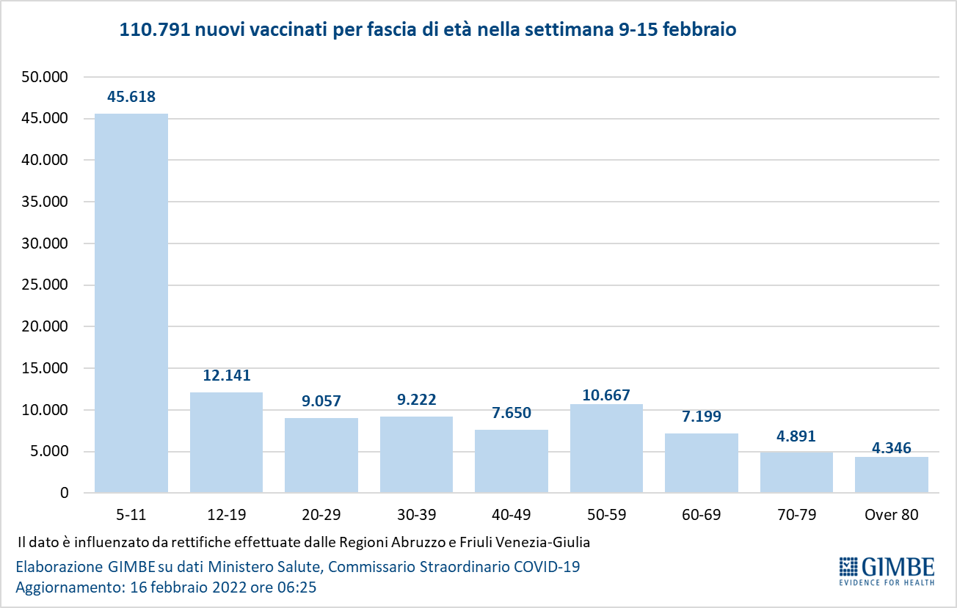

Figura 15
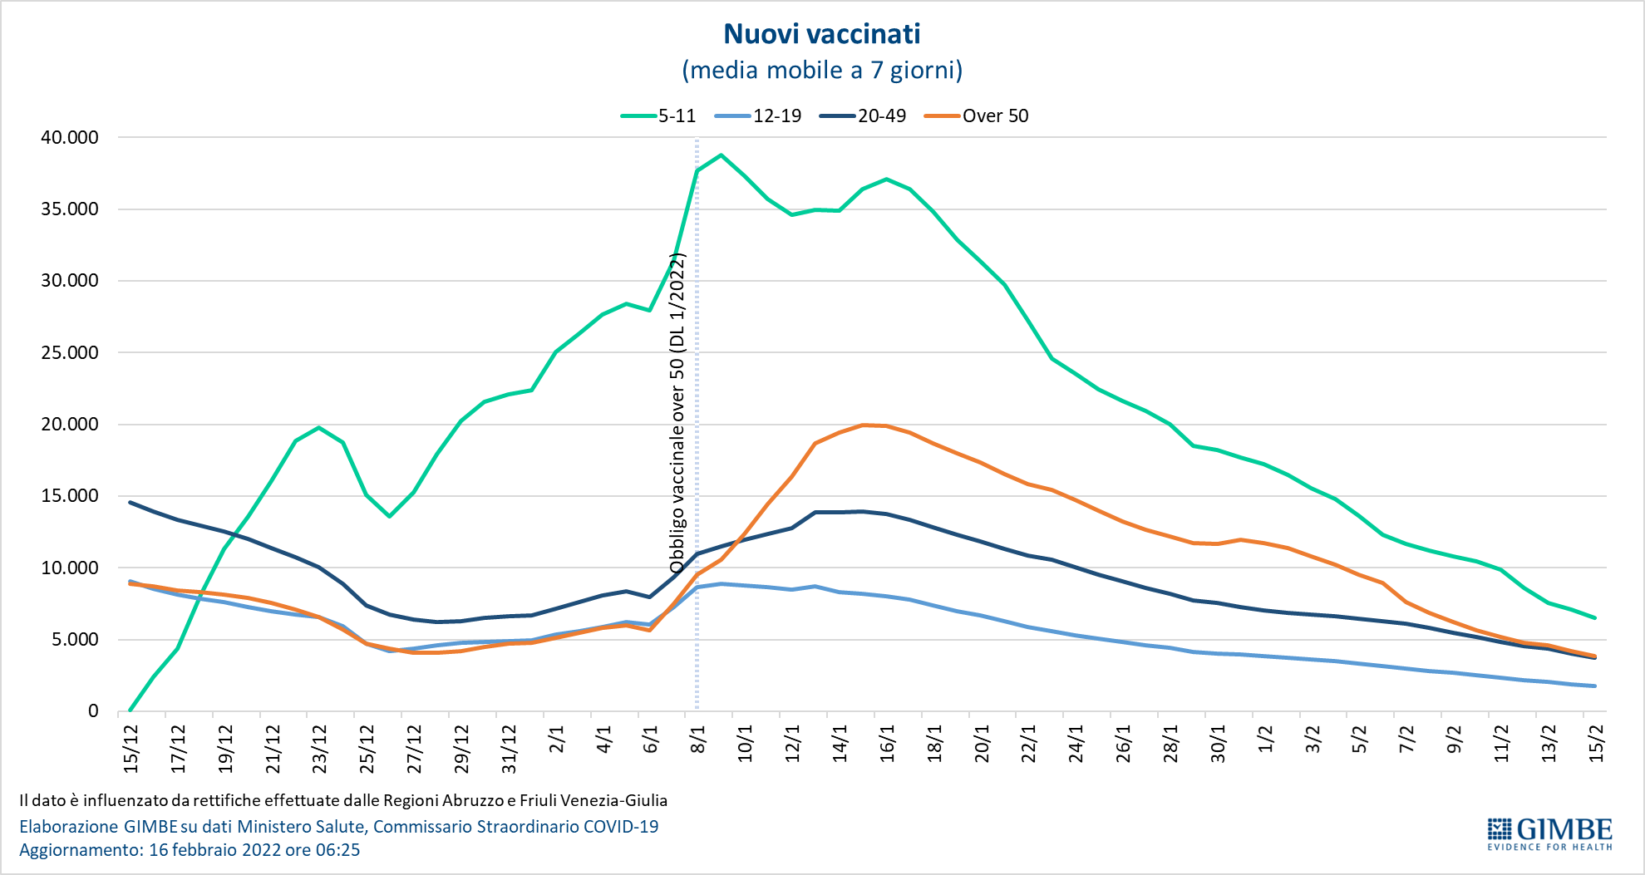

Figura 16
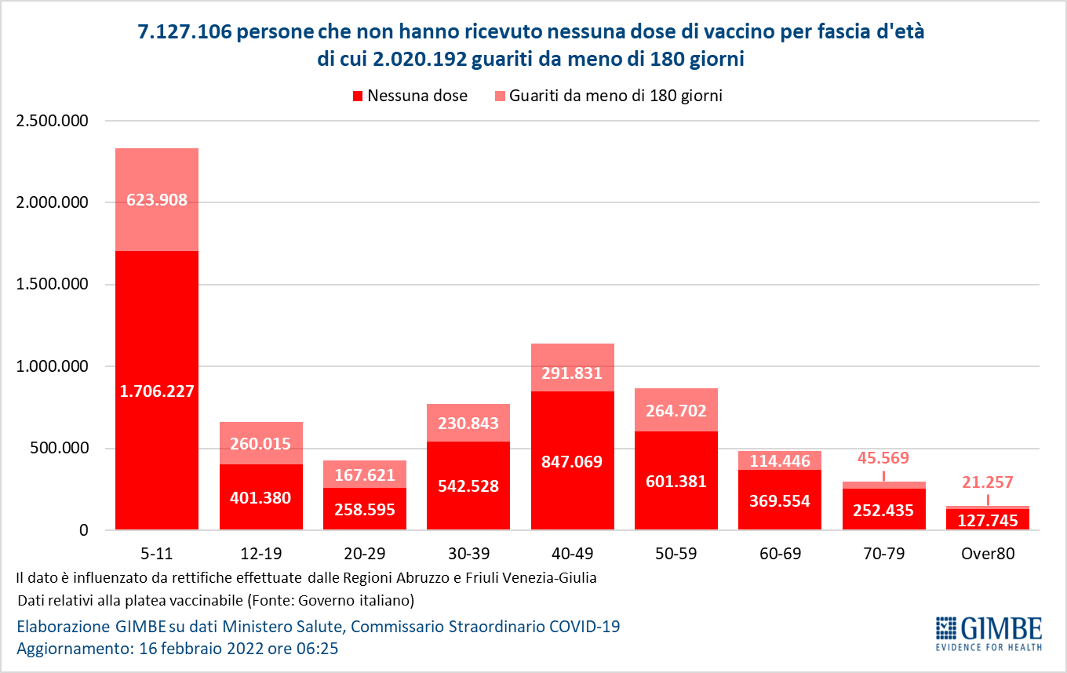

Figura 17
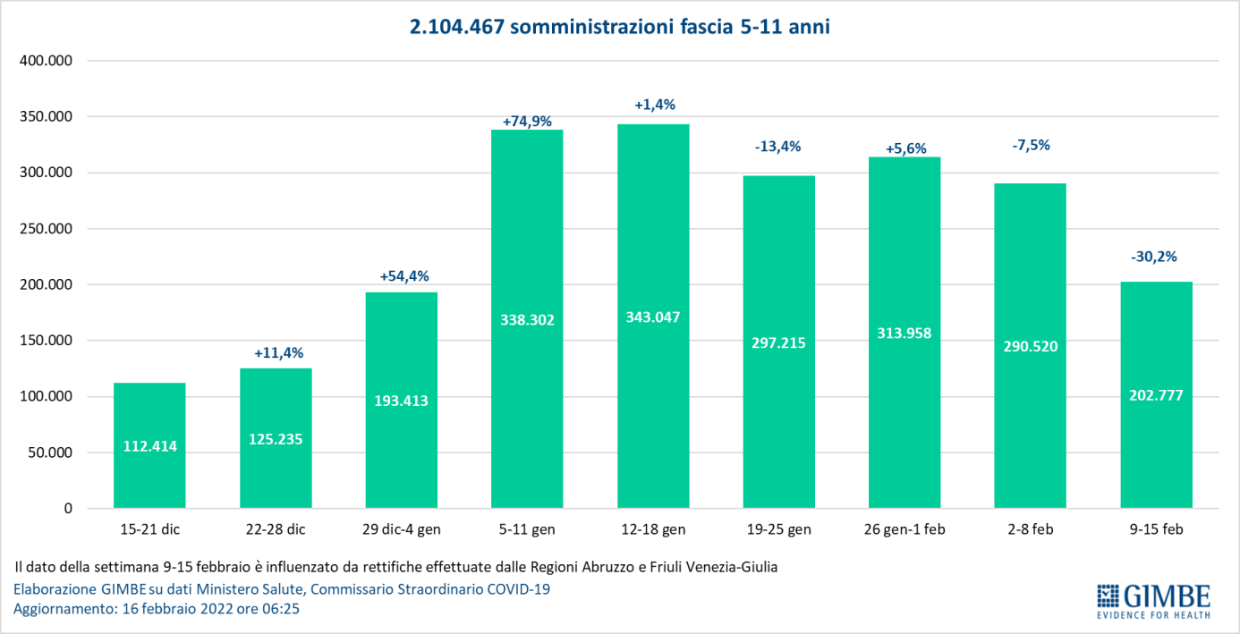

Figura 18
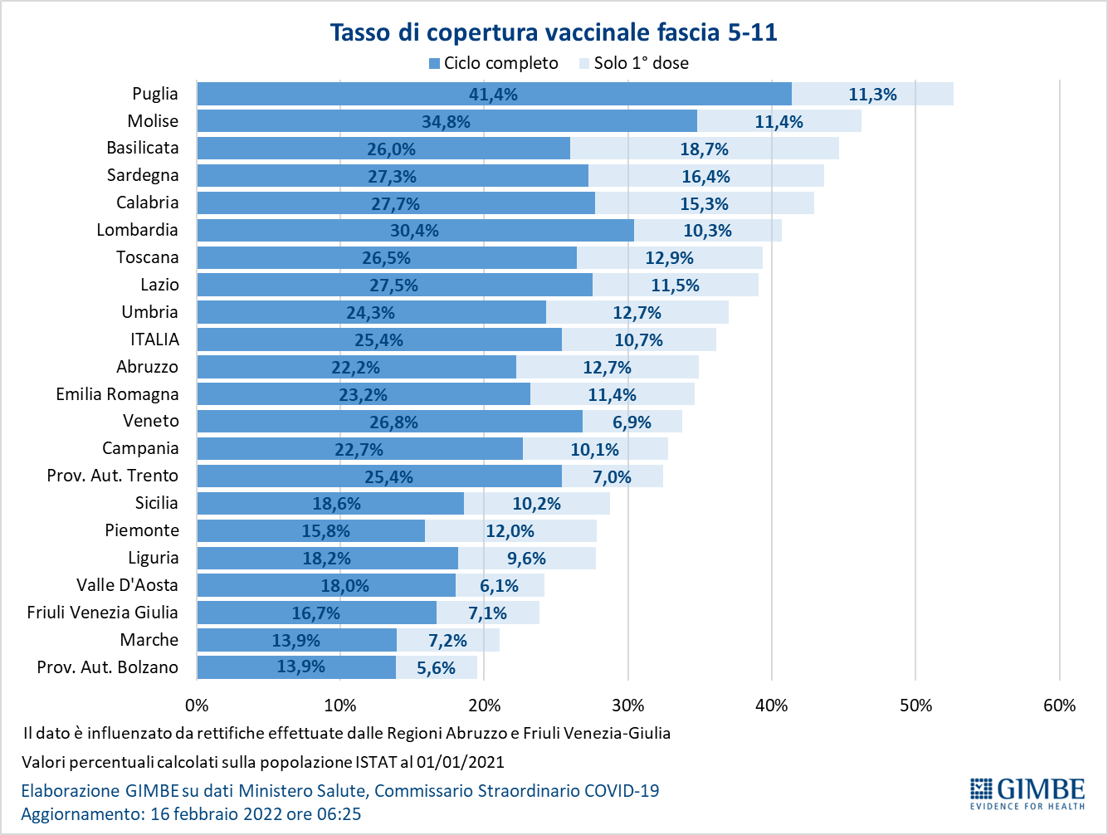

Figura 19
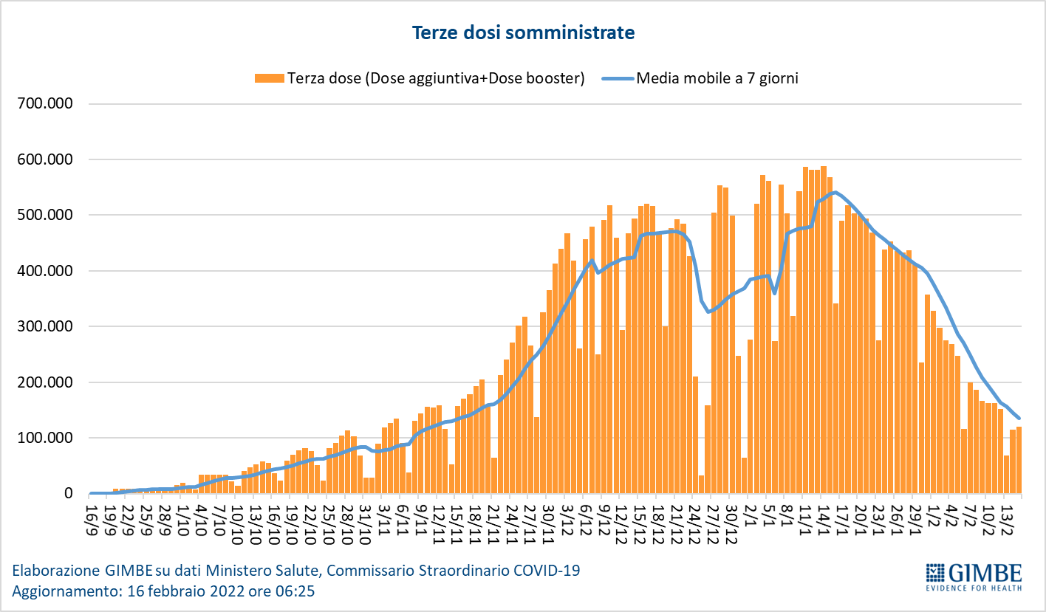

Figura 20
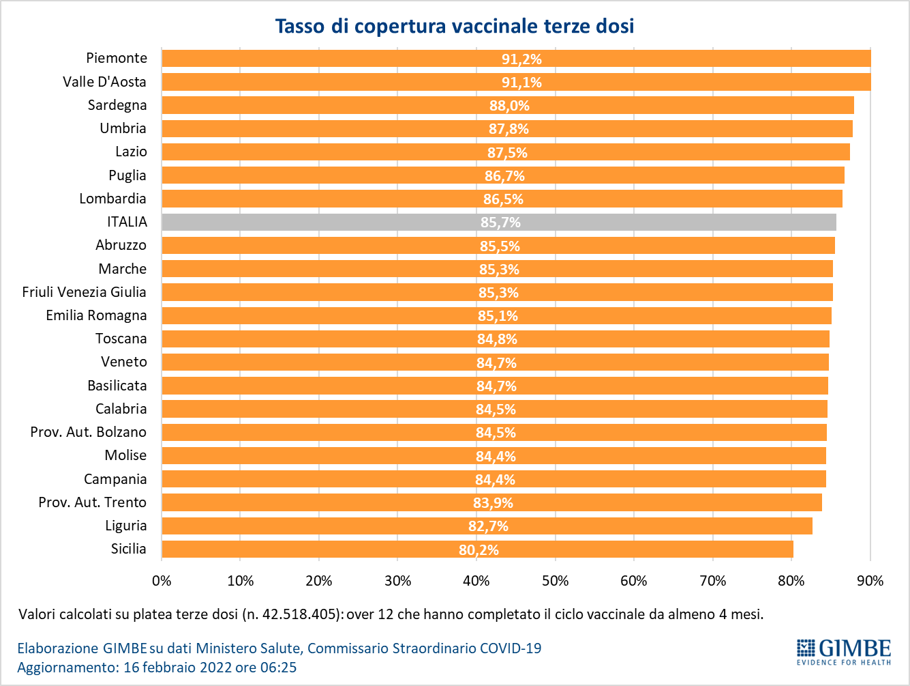

Figura 21
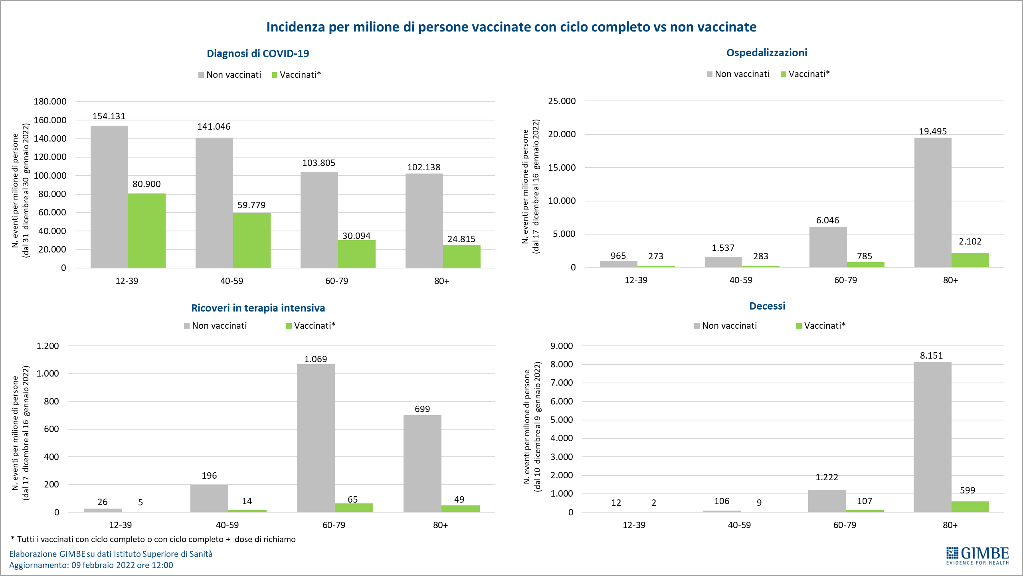

Tabella 1. Indicatori regionali: settimana 9-15 febbraio 2022
Regione | Casi attualmente positivi per 100.000 abitanti | Variazione  % nuovi casi | Posti letto in area medica occupati da pazienti COVID−19 | Posti letto in terapia intensiva occupati da  pazienti COVID−19
Abruzzo | 8.314 | -28,2% | 35,6% | 12,7%
Basilicata | 3.600 | -28,0% | 26,0% | 5,1%
Calabria | 2.469 | -7,6% | 31,4% | 12,9%
Campania | 2.944 | -27,1% | 25,8% | 8,0%
Emilia Romagna | 1.690 | -44,0% | 21,9% | 12,4%
Friuli Venezia Giulia | 2.685 | -41,6% | 30,5% | 17,1%
Lazio | 4.041 | -30,1% | 29,2% | 18,6%
Liguria | 1.455 | -40,5% | 30,8% | 12,7%
Lombardia | 1.627 | -40,0% | 17,9% | 9,2%
Marche | 1.620 | -24,4% | 30,6% | 14,1%
Molise | 2.416 | -2,3% | 22,7% | 12,8%
Piemonte | 1.463 | -41,3% | 23,0% | 11,8%
Prov. Aut. Bolzano | 1.813 | -33,4% | 20,0% | 7,0%
Prov. Aut. Trento | 1.247 | -40,0% | 22,1% | 14,4%
Puglia | 2.393 | -25,1% | 25,3% | 13,3%
Sardegna | 2.192 | 2,3% | 25,0% | 15,2%
Sicilia | 5.384 | -17,1% | 34,6% | 12,9%
Toscana | 1.786 | -38,6% | 21,4% | 12,6%
Umbria | 1.552 | -24,8% | 30,8% | 8,1%
Valle D'Aosta | 1.484 | -47,9% | 23,3% | 11,8%
Veneto | 1.992 | -39,1% | 15,4% | 6,5%
ITALIA | 2.600 | -32,3% | 23,8% | 11,6%
Nella prima colonna rosso, verde e giallo indicano rispettivamente una performance regionale in peggioramento, in miglioramento o stabile, rispetto alla settimana precedente.
Nella seconda colonna rosso e verde indicano rispettivamente un aumento o una diminuzione di nuovi casi rispetto alla settimana precedente.
Nelle ultime 2 colonne rosso e verde indicano il superamento, o meno, della soglia di saturazione del 15% per l’area medica e del 10% per le terapie intensive (dati Agenas).

Tabella 2. Nuovi casi nell’ultima settimana suddivisi per provincia

Regione | Provincia | Nuovi casi per 100.000 abitanti  9-15 febbraio 2022
Abruzzo | Chieti | 932
Abruzzo | L'Aquila | 885
Abruzzo | Teramo | 877
Abruzzo | Pescara | 775
Basilicata | Matera | 865
Basilicata | Potenza | 801
Calabria | Reggio di Calabria | 1.176
Calabria | Vibo Valentia | 928
Calabria | Crotone | 900
Calabria | Catanzaro | 358
Calabria | Cosenza | 131
Campania | Salerno | 854
Campania | Caserta | 813
Campania | Napoli | 771
Campania | Benevento | 617
Campania | Avellino | 568
Emilia Romagna | Rimini | 843
Emilia Romagna | Ravenna | 819
Emilia Romagna | Ferrara | 791
Emilia Romagna | Bologna | 770
Emilia Romagna | Forlì-Cesena | 762
Emilia Romagna | Reggio nell'Emilia | 740
Emilia Romagna | Modena | 659
Emilia Romagna | Parma | 648
Emilia Romagna | Piacenza | 451
Friuli Venezia Giulia | Trieste | 897
Friuli Venezia Giulia | Gorizia | 851
Friuli Venezia Giulia | Pordenone | 809
Friuli Venezia Giulia | Udine | 749
Lazio | Rieti | 1.044
Lazio | Latina | 959
Lazio | Roma | 799
Lazio | Frosinone | 791
Lazio | Viterbo | 717
Liguria | Savona | 724
Liguria | Genova | 716
Liguria | Imperia | 691
Liguria | La Spezia | 618
Lombardia | Mantova | 625
Lombardia | Como | 501
Lombardia | Brescia | 499
Lombardia | Pavia | 497
Lombardia | Cremona | 477
Lombardia | Milano | 432
Lombardia | Monza e della Brianza | 426
Lombardia | Varese | 423
Lombardia | Sondrio | 415
Lombardia | Lodi | 393
Lombardia | Lecco | 374
Lombardia | Bergamo | 371
Marche | Macerata | 1.299
Marche | Fermo | 1.209
Marche | Ascoli Piceno | 1.199
Marche | Ancona | 1.035
Marche | Pesaro e Urbino | 860
Molise | Campobasso | 926
Molise | Isernia | 661
P.A. Bolzano | Bolzano | 1.147
P.A. Trento | Trento | 688
Piemonte | Biella | 673
Piemonte | Torino | 634
Piemonte | Alessandria | 529
Piemonte | Asti | 523
Piemonte | Vercelli | 515
Piemonte | Verbano-Cusio-Ossola | 452
Piemonte | Novara | 412
Piemonte | Cuneo | 399
Puglia | Lecce | 1.108
Puglia | Foggia | 907
Puglia | Brindisi | 772
Puglia | Taranto | 726
Puglia | Bari | 725
Puglia | Barletta-Andria-Trani | 619
Sardegna | Oristano | 1.409
Sardegna | Sud Sardegna | 1.098
Sardegna | Cagliari | 1.092
Sardegna | Sassari | 754
Sardegna | Nuoro | 674
Sicilia | Siracusa | 1.234
Sicilia | Messina | 1.115
Sicilia | Ragusa | 1.001
Sicilia | Caltanissetta | 971
Sicilia | Catania | 808
Sicilia | Trapani | 755
Sicilia | Enna | 711
Sicilia | Agrigento | 705
Sicilia | Palermo | 669
Toscana | Livorno | 867
Toscana | Grosseto | 841
Toscana | Lucca | 814
Toscana | Arezzo | 779
Toscana | Pistoia | 734
Toscana | Prato | 708
Toscana | Firenze | 696
Toscana | Pisa | 692
Toscana | Siena | 669
Toscana | Massa Carrara | 653
Umbria | Terni | 803
Umbria | Perugia | 789
Valle d'Aosta | Aosta | 352
Veneto | Treviso | 885
Veneto | Venezia | 853
Veneto | Vicenza | 832
Veneto | Padova | 828
Veneto | Belluno | 822
Veneto | Verona | 816
Veneto | Rovigo | 684

